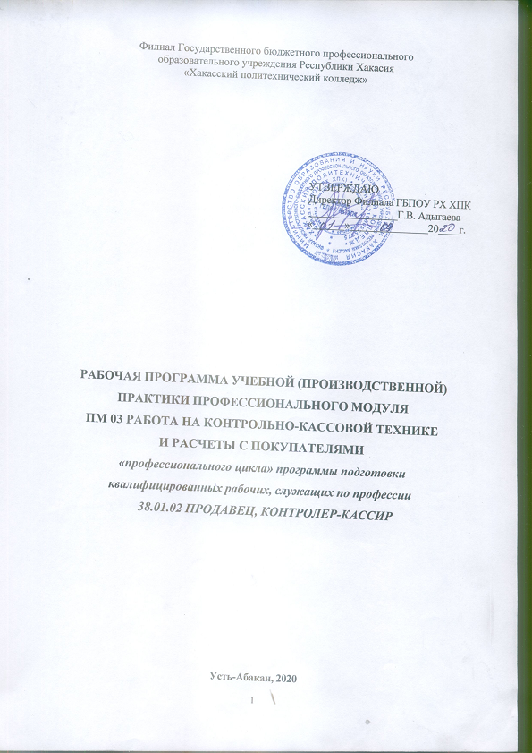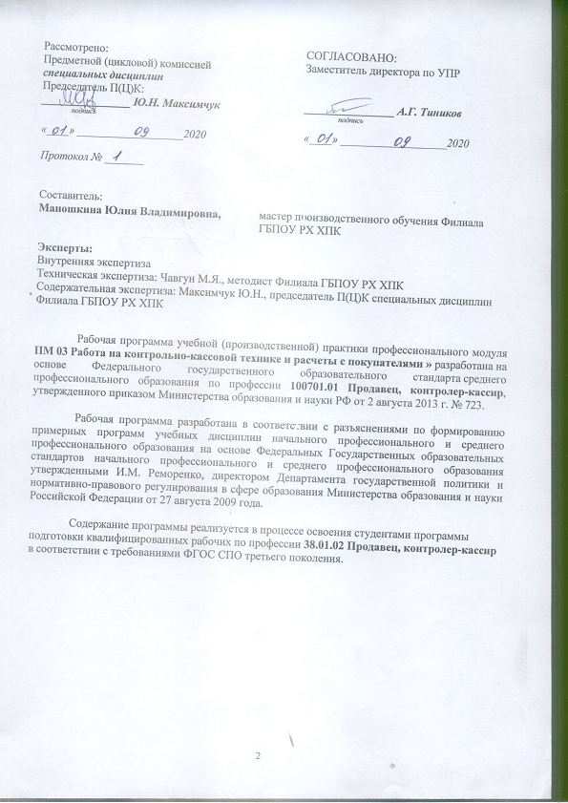

СОДЕРЖАНИЕ

1. ПАСПОРТ рабочей программы учебной практики | 5
2. результаты освоения рабочей программы учебной практики | 6
3. СТРУКТУРА и содержание рабочей программы учебной практики | 7
4. условия реализации рабочей программы учебной практики | 10
5. Контроль и оценка результатов освоения рабочей программы учебной практики | 12

1. паспорт ПРОГРАММЫ УЧЕБНОЙ ПРАКТИКИ
РАБОТА НА КОНТРОЛЬНО-КАССОВОЙ ТЕХНИКЕ И
РАСЧЕТЫ С ПОКУПАТЕЛЯМИ

1.1. Область применения программы
Рабочая программа профессионального модуля (далее рабочая программа) – является частью примерной основной профессиональной образовательной программы в соответствии с ФГОС по профессии СПО 38.01.02 Продавец, контролер-кассир, входящей в состав укрупненной группы профессий 100000 Сферы обслуживания, по направлению подготовки 100700 Торговое дело, в части освоения основного вида профессиональной деятельности (ВПД): Работа на контрольно-кассовой технике и расчеты с покупателями и соответствующих профессиональных компетенций (ПК):
1. Соблюдать правила эксплуатации контрольно-кассовой техники (ККТ) и выполнять расчетные операции с покупателями.
2. Проверять платежеспособность государственных денежных знаков.
3. Проверять качество и количество продаваемых товаров, качество упаковки, наличие маркировки, правильность цен на товары и услуги.
4. Оформлять документы по кассовым операциям.
5. Осуществлять контроль сохранности товарно-материальных ценностей.
Рабочая программа профессионального модуля может быть использована в дополнительном профессиональном образовании по программам повышения квалификации и переподготовки специалистов в области сферы обслуживания, на базе основного общего образования. Практический опыт не требуется.

1.2. Цели и задачи модуля – требования к результатам освоения модуля
С целью овладения указанным видом профессиональной деятельности и соответствующими профессиональными компетенциями обучающийся в ходе освоения профессионального модуля должен:
иметь практический опыт:
- эксплуатации контрольно-кассовой техники (ККТ) и обслуживания покупателей
уметь:
- осуществлять подготовку ККТ различных видов;
- работать на ККТ различных видов: автономных, пассивных системных, активных системных (компьютеризированных кассовых машинах – POS терминалах), фискальных регистраторах;
- устранять мелкие неисправности при работе на ККТ;
- распознавать платежеспособность государственных денежных знаков;
- осуществлять заключительные операции при работе на ККТ;
-оформлять документы по кассовым операциям;
- соблюдать
- правила по технике безопасности;
знать:
- документы, регламентирующие применение ККТ;
- правила расчетов и обслуживания покупателей;
- типовые правила обслуживания эксплуатации ККТ и правила регистрации;
- классификацию устройства ККТ;
- основные режимы ККТ;
- особенности технического обслуживания ККТ;
- признаки платежеспособности государственных денежных знаков, порядок - получения, хранения и выдачи денежных средств, отличительные признаки платежных средств безналичного расчета;
- правила оформления
- документов по кассовым операциям

1.3. Рекомендуемое количество часов на освоение программы профессионального модуля:
всего – 456 часов, в том числе:
учебной практики – 108 часов,
производственной практики – 348 часов.

2. результаты освоения ПРОФЕССИОНАЛЬНОГО МОДУЛЯ

Результатом освоения программы профессионального модуля является овладение обучающимися видом профессиональной деятельности Работа на контрольно-кассовой технике и расчеты с покупателями, в том числе профессиональными (ПК) и общими (ОК) компетенциями:

Код | Наименование результата обучения
ПК 1. | Соблюдать правила эксплуатации контрольно-кассовой технике (ККТ) и выполнять расчетные операции с покупателями.
ПК 2. | Проверять платежеспособность государственных денежных знаков.
ПК 3. | Проверять качество и количество продаваемых товаров, качество упаковки, наличие маркировки, правильность цен на товары и услуги.
ПК 4. | Оформлять документы по кассовым операциям.
ПК 5. | Осуществлять контроль сохранности товарно-материальных ценностей.
ОК 1. | Понимать сущность и социальную значимость своей будущей профессии, проявлять к ней устойчивый интерес.
ОК 2. | Организовывать собственную деятельность, исходя из цели и способов ее достижения, определенных руководителем.
ОК 3. | Анализировать рабочую ситуацию, осуществлять текущий и итоговый контроль, оценку и коррекцию собственной деятельности, нести ответственность за результаты своей работы.
ОК 4. | Осуществлять поиск информации, необходимой для эффективного выполнения профессиональных задач.
ОК 5. | Использовать информационно-коммуникационные технологии в профессиональной деятельности.
ОК 6. | Работать в коллективе и в команде, эффективно общаться с коллегами, руководством, клиентами.
ОК 7. | Соблюдать правила реализации товаров в соответствии с действующими санитарными нормами и правилами, стандартами и Правилами продажи товаров.
ОК 8. | Исполнять воинскую обязанность, в том числе с применением полученных профессиональных знаний (для юношей).

3. СТРУКТУРА и ПРИМЕРНОЕ содержание профессионального модуля
3.1. Тематический план профессионального модуля

Коды профессиональных компетенций | Наименования разделов профессионального модуля | Всего часов  (макс. учебная нагрузка и практики) | Практика
 |  |  | Учебная,  часов | Производственная,  часов  (если предусмотрена рассредоточенная практика)
1 | 2 | 3 | 7 | 8
ПК 1, ПК 4, ПК 6. | Раздел 1. Эксплуатация контрольно-кассового оборудования и расчеты с покупателями | 108 | 108 | -
 | П Производственная практика, часов (если предусмотрена итоговая (концентрированная) практика) | 348 | - | 348
 | Всего: | 456 | 108 | 348

3.1. Содержание учебной практики

ПМ.03 Работа на контрольно-кассовой технике и расчеты с покупателями | Содержание учебных занятий |  | Объем часов | Уровень освоения
Тема 3.1.  Автоматизация расчетно-кассовых операций | Содержание |  | 36
 | 1 | Значение и классификация контрольно-кассовой техники (ККТ). Государственный реестр ККТ. Регистрация ККТ в налоговых органах. Правила эксплуатации ККТ и требования безопасности. Виды сканирующих устройств. Оборудование для защиты от несанкционированного выноса товаров |  | 3
 | 2 | Эксплуатация ККТ. Подготовка различных видов ККТ к работе. Овладение техникой работы на ККМ различных видов. Устранение мелких неисправностей при работе на ККТ |  | 3
 | 3 | Признаки платежеспособности государственных денежных знаков. Элементы защиты банкнот РФ |  | 3
 | 4 | Порядок безналичного расчета с покупателями. Предоставление скидок по дисконтным картам |  | 3
 | 5 | Составление покупюрной описи и сдача денег старшему кассиру. |  | 3
 | 6 | Окончание работы на ККТ. Требования к оформлению книги кассира-операциониста |  | 3

Виды работ:
- Подготовка к работе на ККТ: проверка исправности электрооборудования, заправка чековой ленты, снятие показаний суммирующих денежных счетчиков на начало рабочего дня, оформление книги кассира-операциониста на начало рабочего дня
- Работа на ККТ: контрольно-кассовые машины АМС 110К, Орион 100Ф, Астра 100Ф, Астра 200Ф, Терминал мастер штрих
- Обслуживание и расчет с покупателями
- Окончание работы на ККТ: закрытие смены, оформление книги кассира-операциониста на конец дня, сдача денег старшему кассиру
Тема 3.2. Учет и отчетность | Содержание |  | 40
 | 1 | Составление приходных и расходных ордеров. Составление товарного и кассового отчета |  | 3
 | 2 | Порядок инкассации денежной выручки и сдача денег в банк |  | 3
 | 3 | Инвентаризация товароматериальных ценностей и денежных средств в предприятиях торговли. Документальное оформление |  | 3

Виды работ:
- Оформить приходный и расходный ордер
- Оформить товарно-кассовый отчет
- Подготовить товар к инвентаризации
- Оформить инвентаризационную опись
- Оформить акт результатов инвентаризации
- Оформить препроводительную ведомость по сдаче выручки в банк
Тема 3.3. Работа на контрольно-кассовой технике | Содержание |  | 32
 | 1 | Подготовка к работе ККТ: подключение к сети, заправка ленты, снятие отчета на начало дня, размещение денег в денежном ящике. |  | 3
 | 2 | Работа на контрольно-кассовой технике. Отработка навыков работы безопасной работы при эксплуатации ККМ. |  | 3
 | 3 | Обслуживание и расчет с покупателями. Освоение навыков работы кассира в течение смены. Осуществление заключительных операций при работе на ККТ. |  | 3
 | Проведение дифференцированного зачета
 | Всего |  | 108

4. условия реализации программЫ УЧЕБНОЙ ПРАКТИКИ

4.1. Требования к минимальному материально-техническому обеспечению
Реализация рабочей программы учебной практики предполагает наличие прямых договоров предприятий (организаций) торговли с образовательным учреждением
Оснащение:
1.Оборудование:
- Кассовое оборудование
- Весоизмерительное оборудование
- Холодильное оборудование
- Измельчительно-режущее оборудование
- Немеханическое оборудование
2. Инвентарь:
- для вскрытия тары
- для подготовки товаров к продаже
- для продажи товаров
- рекламно-выставочный
- счетный
- противопожарный
- санитарно-гигиенический
3. Средства обучения:
- натуральные образцы товаров
- дидактический материал
- комплект учебно-методической документации

4.2. Информационное обеспечение обучения
Перечень рекомендуемых учебных изданий, Интернет-ресурсов, дополнительной литературы

Основные источники:
- Голубкина Т.С. Торговые вычисления. – М.: Академия, 2009. -112с.
- Никитченко, Л.И. Контрольно-кассовые машины: учебное пособие для нач. проф. образования/ Л.И. Никитченко. – М.: Издательский центр Академия, 2010.- 72с.
- Парфентьева, Т.Р. Оборудование торговых предприятий: Учебник для нач. проф. образования/ Т.Р. Парфентьева, Н.Б. Миронова, А.А. Петухова. – М.: Издательский центр Академия, 2009.- 128с.

Дополнительные источники:
- Горохова, С.С. Охрана труда на предприятиях торговли: учебное пособие / С.С. Горохова, Н. В. Косолапова, Н.А. Прокопенко. – М.: Издательский центр Академия, 2011.- 64с.
- Касьянова, Г.Ю. Контрольно-кассовая техника: практика применения/ Г.Ю. Касьянова. – М.: АБАК, 2009.-184с.
- Красильщиков П.С. Сборник задач по торговым вычислениям. – М.: Экономика, 2009. – 75с.
- Микицей М.В. Учет и отчетность в торговле: Учебное пособие. – Ростов н/Д: изд-во Феникс , 2009. – 320с.
- Отскочная, З.В. Организация и технология торговли: учебное пособие/З.В. Отскочная. – М. Издательский центр Академия, 2010. – 192с.
- Романова, Е.В. Правила торговли и защита прав продавца. – М.: Издательско-торговая корпорация Дашков и К0, 2009.-352 с.
- Ткачева, Г.В. Продавец, контролер-кассир: практические основы профессиональной деятельности: учебное пособие / Г.В. Ткачева,
- Юркевич Г.М., Гурбо Н.М., Бодрикова Г.П., Катунина М.Д.,
- Раздымахо Л.Н. –М.: Академкнига/ Учебник, 2012. – 144с.
- Тюнюков Б.К. Электронная техника предприятий торговли: Учебное пособие/ Б.К.Тюнюков. – М.: КНОРУС, 2009. – 192с.
- Яковенко Н.В. Кассир торгового зала: учебное пособие для нач. проф.образования/Н.В. Яковенко. –М.: Издательский центр Академия, 2009. – 224с.

Интернет – ресурсы:

1. Новости и технологии торгового бизнеса. Форма доступа: свободная

http:// www.torqus.com
2. Современная торговля. Форма доступа: свободная
http:// www. sovtorq.panor.ru
3. Справочно-правовая система Гарант. Форма доступа: свободная
http://www.qarant.ru
4. Справочная система Консультант Плюс. Форма доступа: свободная
http:// www. consultant.ru

4.3. Общие требования к организации образовательного процесса
Учебная практика проводится мастерами производственного обучения. Учебная практика проводятся образовательным учреждением при освоении обучающимися профессиональных компетенций в рамках профессиональных модулей и реализуются рассредоточено.

4.4. Кадровое обеспечение образовательного процесса
Мастера производственного обучения, осуществляющие руководство учебной практикой обучающихся, должны иметь квалификационный разряд по профессии на 1-2 разряда выше, чем предусматривает ФГОС, высшее или среднее профессиональное образование по профилю профессии, проходить обязательную стажировку в профильных организациях не реже 1-го раза в 3 года.

5. Контроль и оценка результатов освоения программы УЧЕБНОЙ ПРАКТИКИ

Контроль и оценка результатов освоения учебной практики осуществляется руководителем практики в процессе проведения учебных занятий, самостоятельного выполнения обучающимися заданий, выполнения практических проверочных работ. В результате освоения учебной практики в рамках профессиональных модулей обучающиеся проходят промежуточную аттестацию в форме дифференцированного зачета.

Результаты обучения  (освоенные умения в рамках ВПД) | Формы и методы контроля и оценки результатов обучения
обслуживание покупателей,  продажа различных групп непродовольственных товаров | Наблюдение, оценка выполнения работ на учебной практике.  Экспертная оценка выполнения практических работ
Эксплуатация контрольно кассовых машин, документальное оформление отчетов, расчеты с покупателями

